Architecture du projet

Laignel Camille

Développeur Web et Web mobile

Application Stay in Shape



Choix d’architecture :

L’architecture principalement utilisée dans ce projet est MVC (modèle, vue, contrôleurs).

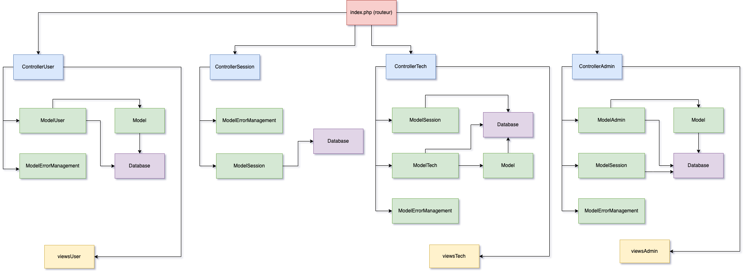

Choix technologiques :

* HTML 5
* SCSS
* CSS3
* JAVASCRIPT (filtrage des utilisateurs, recherche dynamique)
* PHP 8.1

Librairies :

* PhpMailer 6.6

Diagramme de class

1. Base de données

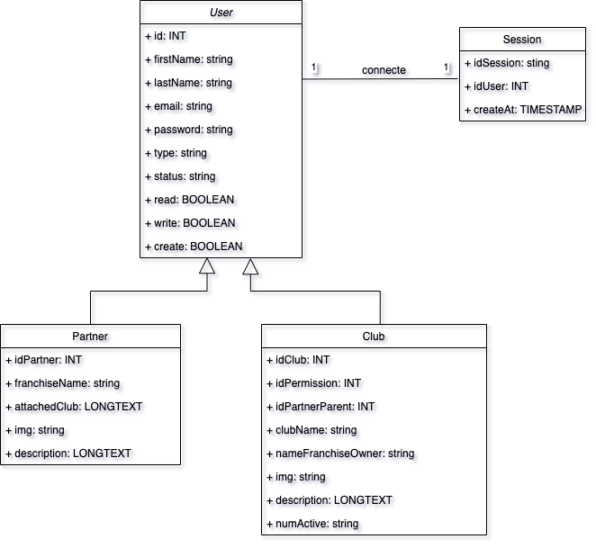

Diagramme de sequence

1. Création d’un club

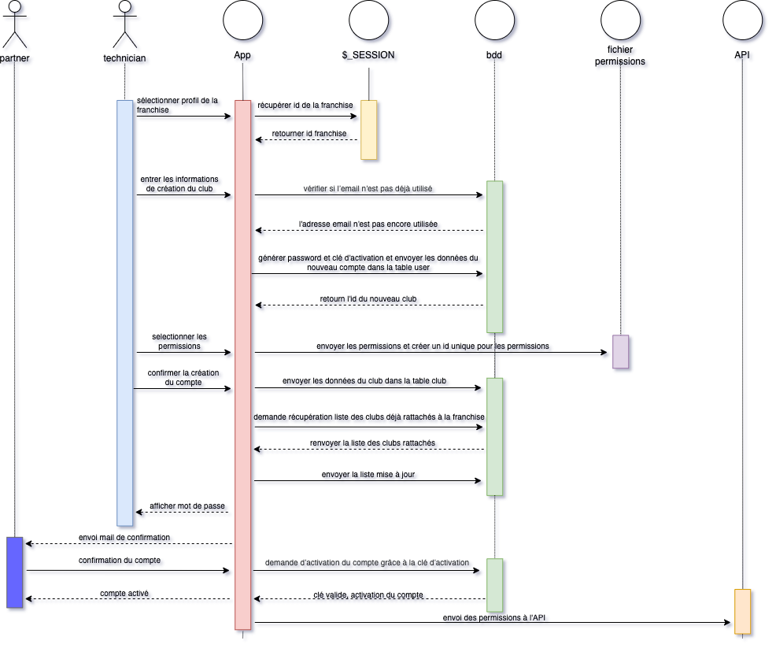

1. Filter les comptes partneraires actifs

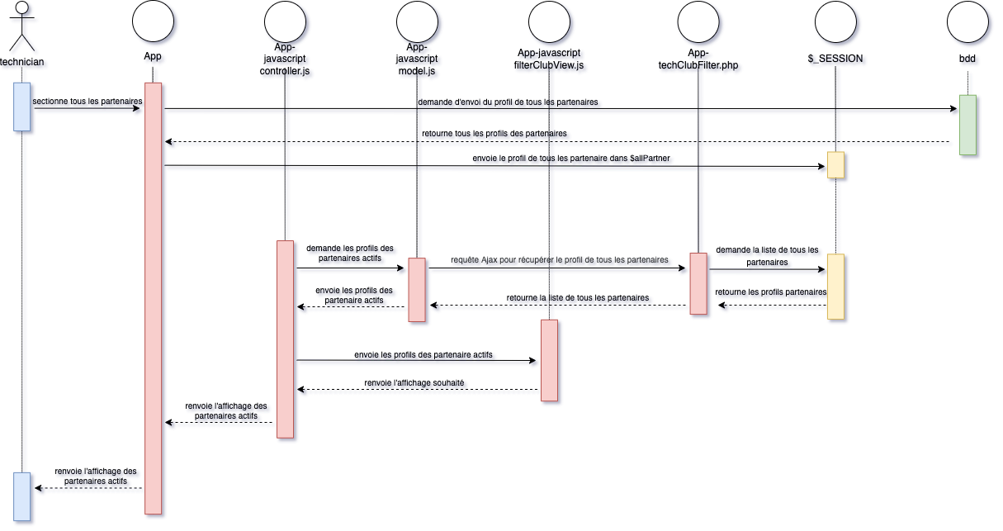

1. Modification des permissions d’un club

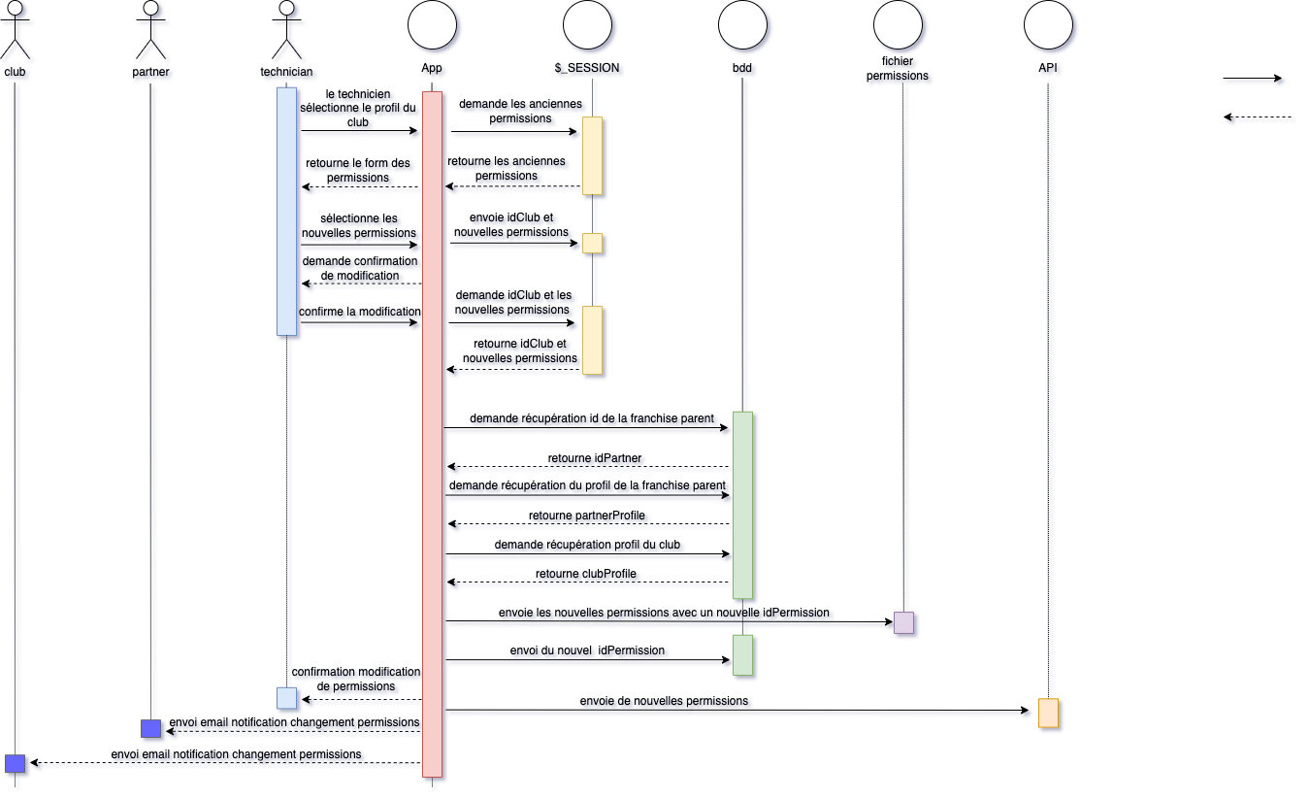

Diagramme useCase

1. Partie Administrateur

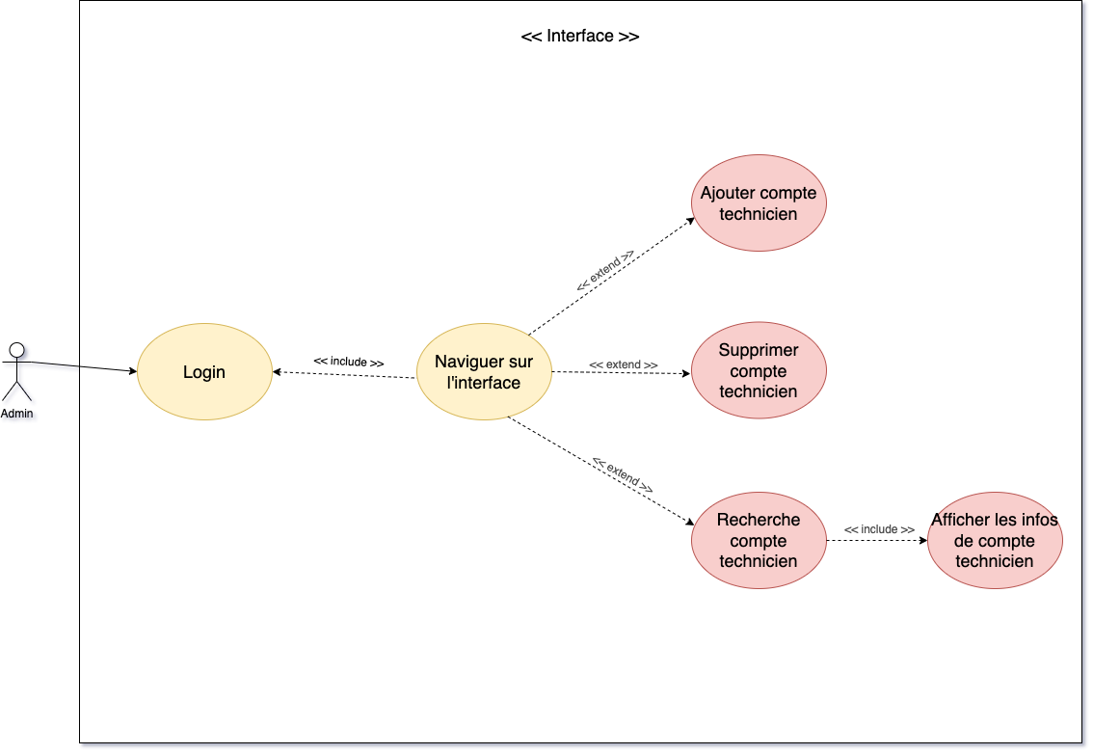

1. Partie technicien

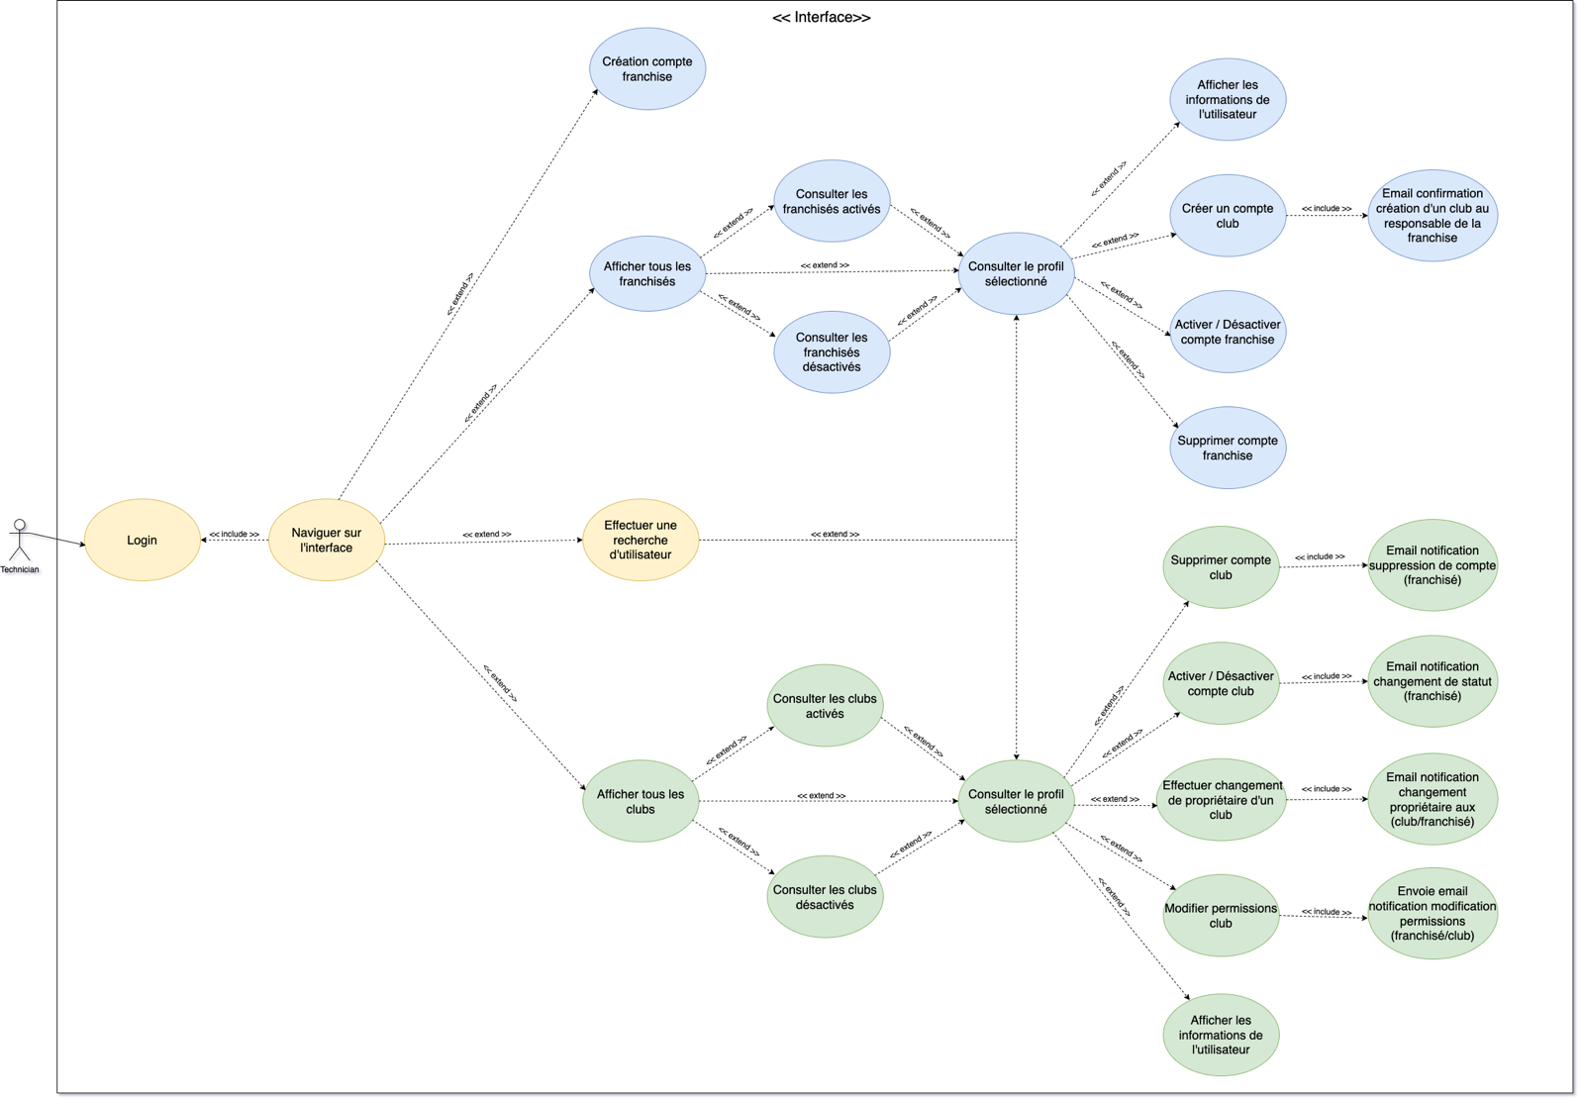

1. Partie utilisateur club

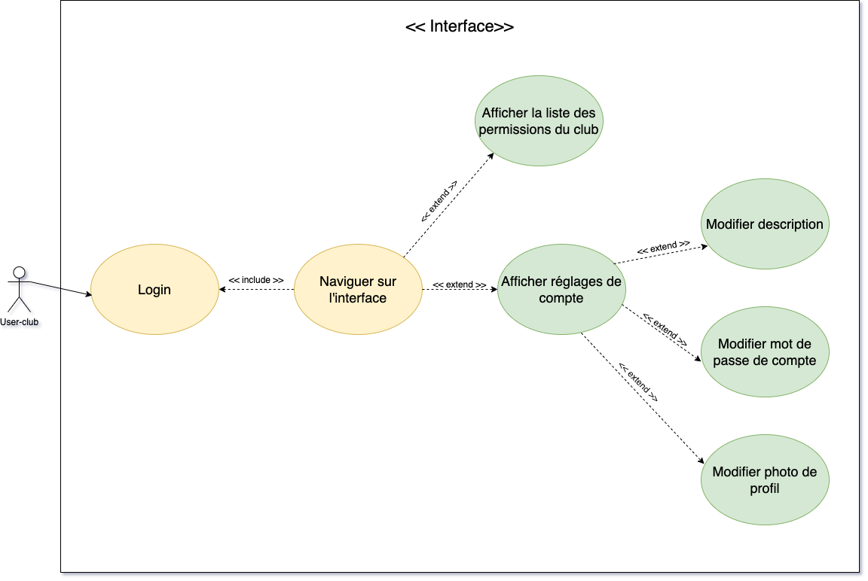

1. Partie utilisateur partenaire

